LAMPIRAN-LAMPIRAN

Soal Pre Test Kelas IV B
Lampiran 1
- Berilah tanda silang (x) pada huruf a,b,c,d pada jawaban yang benar !
- Kelereng menggelinding karena adanya gaya…
- Gesek
- Pegas
- Otot
- Magnet
- Semua bentuk tarikan atau dorongan disebut
- Aksi
- Gaya
- Reaksi
- Daya
- Lemari akan bergeser bila didorong. Hal ini menunjukkan gaya memengaruhi…
- Bentuk benda
- Gerak benda
- Wujud benda
- Warna benda
- Saat kamu bermain plastisin gaya mempengaruhi…
- Bentuk benda
- Benda diam menjadi bergerak
- Benda bergerak menjadi makin cepat
- Benda bergerak menjadi diam
- Alat pengukuran gaya disebut dengan…
- Baro meter
- Argo meter
- Dinamo meter
- Ampere meter
- Gaya yang memnfaatkan gaya tarik adalah…
- Tarik tambang
- Sepak bola
- Basket
- Lari
- Kereta kuda dapat bergerak karen adanya gaya…
- Tarik
- Dorong
- Magnet
- Pegas
- Gaya timbul karena gaya elastis disebut gaya…
- Pegas
- Tarik
- Grafitasi
- Magnet
- Pada saat mobil mogok akan bergerak jika didorong, dalam hal ini gaya mempengaruhi…
- Bentuk benda
- Benda diam menjadi bergerak
- Benda bergerak menjadi makin cepat
- Benda bergerak menjadi makin lambat
- Buah kelapa jatuh dari pohonnya dan jatuh ketanah itu disebabkan karena adanya gaya…
- Gesek
- Grafitasi
- Pegas
- Dorong
- Isilah soal-soal dibawah ini dengan jawaban yang benar !
- Tulislah tiga akibat adanya gaya terhadap benda yang bergerak !
- Berikan contoh kegiatan sehari-hari yang berupa dorongan !
- Pada saat kita menarik bendera, kita memberi gaya berupa …
- Gaya dapat benda diam menjadi…
- Sebutkan contoh gaya yang berupa tarikan !

Lampiran 2
KUNCI JAWABAN PRE TEST

A. | - A. gesek  - B. gaya  - B. gerak benda  - A. bentuk benda  - C. dinamometer  - A. tarik tambang  - A. tarik  - A. pegas  - B. benda  - B. gravitasi
B. | - - gaya dapat menyebabkan benda diam menjadi bergerak dan sebaliknya  - gaya dapat menyebabkan perubahan gerak benda  - gaya dapat mempercepat dan memperlambat gerakan suatu benda  - - mendorong kereta dorong  - mendorong kursi saat dipindahkan  - bus mogok akan bergerak jika didorong  - tarikan  - bergerak  - - menarik bendera  - menarik pintu saat menutup pintu  - menarik saat menimba air

Lampiran 3
Soal Tes Tindakan
- Pilihlah salah satu jawaban soal berikut dengan tepat!
  - Pada hari Senin dilangsungkan upacara. Pada saat pengibaran bendrea, siswa yang bertugas mengibarkan bendera memberikan gaya . . . . . pada tali.
a. tekanan c. hentakan
b. tarikan d. dorongan
Untuk menjawab soal no. 2 dan 3, perhatikan gambar berikut!
K

  - Kelereng K pada gambar di atas akan bergerak sendiri dengan adanya gaya . . . . .
a. pegas c. mesin
b. gesek d. gravitasi
  - Kelereng tersebut akan terus bergerak di lantai sampai akhirnya berhenti karena pengaruh gaya . . . . .
a. gesek c. pegas
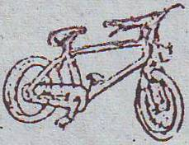
b. gravitasi d. otot
  - Perhatikan gambar berikut!
Sepeda diam dikendari, menunjukkan bahwa gaya dapat . . . . .
a. membuat benda bergerak menjadi berhenti
b. membuat benda diam menjadi bergerak
c. mengubah bentuk benda
d. mengubah warna benda
  - Seorang siswa bermain ketapel. Dengan permainan tersebut dapat diketahui bahwa gaya dapat . . . . .
a. mempercepat gerak benda
b. mengubah arah gerak benda
c. menyebabkan benda diam menjadi bergerak
d. mengubah bentuk benda
  - Benda berikut yang bila dimasukkan ke dalam air akan terapung adalah . .
a. gabus c. gotri
b. paku d. kelereng
  - Setiap hari Marwan berangkat ke sekolah naik becak. Becak dapat melaju karena adanya gaya . . . . .
a. mesin dan otot c. gesek dan gravitasi
b. gravitasi dan otot d. dorongan dan otot
  - Tiupan angin yang kencang dapat menumbangkan pohon. Tiupan angin termasuk gaya . . . . .
a. embusan c. dorongan
b. tarikan d. tekanan
  - Alat yang digunakan untuk mengukur besar kecilnya gaya disebut . . . . .
a. barometer c. anemometer
b. dinamometer d. hidrometer
  - Ani menggerakkan setang sepedanya. Sepedanya berbelok ke kiri.
Peristiwa tersebut menunjukkan bahwa gaya dapat . . . . .
a. mempercepat gerak benda
b. menyebabkan benda diam menjadi bergerak
c. mengubah arah gerak benda
d. mengubah bentuk benda

- Lengkapilah soal berikut dengan jawaban yang tepat!
  - Sepada yang berjalan cepat bisa berhenti karena gaya . . . . . . . . . .
  - Buah kelapa yang sudah tua akan jatuh ke tanah karena adanya gaya . . . . .
  - Batu di dalam air terasa lebih ringan karena air mempunyai gaya . . . . .
  - Salah satu satuan gaya adalah N. N singkatan dari . . . . .
  - Selain dorongan, jenis gaya yang lain adalah . . . . .

KUNCI JAWABAN
Lampiran 4
Soal TesTindakan

A. | - B. tarikan  - B. gesek  - A. gesek  - B. membuat benda diam menjadi bergerak  - A. mempercepat gerak benda  - A. gabus  - D. dorongan dan otot  - C. dorongan  - B. dinamometer  - C. mengubah arah gerak benda
B. | - dapat mengubah benda bergerak menjadi diam  - gravitasi  - terapung  - Newton  - tarikan, gesek, gravitasi, pegas dan otot

LEMBAR OBSERVASI PENELITI

Materi : Gaya dan Macam-macamnya
Hari / Tanggal : Rabu, 27 April 2011
Tahap Siklus : Tindakan Siklus I

Petunjuk
- Isilah kolom skor sesuai pedoman penskoran berikut :
Skor 5 : Jika semua deskriptor muncul
Skor 4 : Jika tiga deskriptor muncul
Skor 3 : Jika dua deskriptor muncul
Skor 2 : Jika satu deskriptor muncul
Skor 1 : Jika tidak ada deskriptor muncul

- Isilah kolom catatan dengan deskriptornya muncul!
Tahap | Indikator | Deskriptor | Skor | Catatan
Awal | - Melakukan aktivitas rutin sehari-hari | - Menjawab salam  - Mengabsen siswa  - Menciptakan suasana belajar yang kondusif  - Membangkitkan keterlibatan siswa
 | - Menyampaikan tujuan | - Tujuan disampaikan di awal pembelajaran  - Tujuan pembelajaran sesuai dengan materi  - Tujuan sesuai dengan lembar kerja  - Tujuan diungkapkan dengan bahasa yang mudah dipahami siswa
 | - Menentukan materi dan pentingnya materi | - Mempertegas materi yang akan dipelajari  - Menjelaskan materi dengan media yang menarik  - Menjelaskan pentingnya materi dalam kehidupan sehari-hari  - Meminta siswa untuk bertanya tentang materi
 | - Memotivasi siswa | - Menjelaskan keterkaitan materi dalam kehidupan sehari-hari  - Memancing siswa untuk mengajukan pertanyaan  - Menghargia pertanyaan dan pendapat siswa  - Memberikan kesempatan pada siswa untuk menanggapi pendapat temannya
 | - Menyediakan sarana yang dibutuhkan | - Alat peraga dan lembar kerja sesuai materi  - Alat peraga dan lembar kerja sesuai tujuan  - Alat peraga dan lembar kerja membantu ke arah kerja siswa  - Alat peraga sesuai dengan jumlah kelompok
Inti | - Membagi kelompok | - Siswa dibagi dalam 5 kelompok, masing-masing kelompok terdiri dari 4 orang siswa  - Kelompok terdiri dari siswa yang berkemampuan tinggi, sedang, dan rendah  - Menjelaskan bahwa semua anggota kelompok harus aktif  - Menjelaskan bahwa smeua kelompok harus berpartisipasi dalam kelompok
 | - Meminta siswa untuk aktif | - Meminta siswa untuk menjawab pertanyaan  - Meminta siswa untuk berdiskusi tentang pertanyaan yang disampaikan  - Meminta siswa untuk melakukan percobaan tentang materi  - Meminta siswa untuk menyimpulkan hasil percobaan
 | - Membimbing dan mengarahkan kelompok | - Memantau kerja setiap kelompok dengan berkeliling  - Meminta siswa agar tidak bekerja secara individual  - Membantu kelompok yang mengalami kesulitan  - Memotivasi siswa yang kurang aktif dalam kelompok
 | - Meminta kelompok melaporkan hasil kerjanya | - Meminta kelompok menuliskan hasil temuannya  - Meminta kelompok menyimpulkan laporannya  - Meminta siswa memilih pelapor  - Memberikan penjelasan tentang cara pelaporan
 | - Meminta siswa untuk memahami lembar kerja | - Meminta siswa untuk membaca lembar kerja  - Meminta siswa untuk memahami lembar kerja  - Memotivasi siswa untuk mengerjakan lembar kerja dengan sungguh-sungguh  - Meminta siswa untuk bertanya tentang lembar kerja yang belum dipahami
Akhir | - Melakukan evaluasi | - Melakukan tanya jawab secara lisan kepada siswa secara acak  - Memberikan soal yang sesuai dengan materi yang dipelajari  - Memberikan soal yang sesuai dengan tujuan pembelajaran  - Membeirkan penguraian kepada siswa
 | - Mengakhiri pembelajaran | - Mengatur kelas dalam posisi semula  - Menyimpulkan materi bersama siswa  - Memotivasi siswa untuk lebih giat belajar  - Menutup pelajaran dengan salam

Prosentase rata = x 100
Tabel taraf keberhasilan tindakan
Tingkat penguasaan | Nilai Huruf | Bobot | Predikat
86 – 100% | A | 4 | Sangat baik
76 – 85% | B | 3 | Baik
60 – 75% | C | 2 | Cukup
55 – 59% | D | 1 | Kurang
≤ – 54% | E | 0 | Kurang baik

Tulungagung, 27 April 2011
Observer

( )

RENCANA PELAKSANAAN PEMBELAJARAN
( RPP )

Satuan Pendidikan : SDI Al-Azhaar
Mata Pelajaran : Ilmu Pengetahuan Alam
Kelas / Semester : IV / II
Hari / Tanggal : Rabu, 4 Mei 2011
Materi Pokok : Gaya
Alokasi Waktu : 2 x 35 menit

- Standar Kompetensi
Memahami gaya dapat mengubah gerak dan bentuk suatu benda.

- Kompetensi Dasar
Menyimpulkan hasil percobaan bahwa gaya (tarikan dan dorongan) dapat mengubah gerak dan bentuk suatu benda

- Indikator
- Menjelaskan bahwa gaya dapat menyebabkan benda dapat bergerak
- Menjelaskan bahwa gaya dapat menyebabkan benda dapat berubah bentuk
- Menyebutkan contoh-contoh pengaurh gaya terhadap suatu gerak dan bentuk benda
- Menyimpulkan hasil percobaan tentang pengaruh gaya terhadap suatu gerak dan bentuk benda

- Tujuan Pembelajaran
- Siswa dapat menjelaskan bahwa gaya dapat menyebabkan benda dapat bergerak
- Siswa dapat menjelaskan bahwa gaya dapat menyebabkan benda dapat berubah bentuk
- Siswa dapat menyebutkan contoh-contoh pengaurh gaya terhadap suatu gerak dan bentuk benda
- Siswa dapat menyimpulkan hasil percobaan tentang pengaruh gaya terhadap suatu gerak dan bentuk benda

- Metode Pembelajaran
- Ceramah
- Tanya jawab
- Demonstrasi/praktek langsung
- Penugasan
- Permainan (talking stick)
- Refleksi

- Materi Pelajaran
- Gaya
- Pengaruh gaya terhadap suatu gerak benda
- Pengaruh gaya terhadap suatu bentuk benda

- Langkah-langkah Pembelajaran
  - Kegiatan Awal Pembelajaran (10 menit)
- Salam
- Apersepsi
    - “Nah, anak-anak Ibu sekarang akan menjelaskan tentang pengaruh gaya terhadap suatu bentuk dan gerak benda”. (sambil menjelaskan di depan kelas.
    - “Apakah kalian bisa menyebutkan contoh dari pengaruh gaya terhadap gerak dan bentuk benda?”
    - “Baiklah, hari ini kita akan mempeljari tentang pengaruh gaya terhadap gerak dan bentuk benda.”
- Guru menjelaskan tujuan pembelajaran hari ini.

  - Kegiatan Inti Pembelajaran (50 menit)
- Guru menjelaskan tentang pengaruh gaya terhadap suatu gerak dan bentuk benda
- Guru mendemonstasikan contoh pengaruh gaya terhadap suatu gerka dan bentuk benda dengan media yang telah disediakan
- Siswa mendemonstrasikan pemahaman materi dengan media yang dibawa oleh guru
- Guru memberikan kesempatan kepada siswa untuk membaca dan mempelajari materi
- Setelah selesai membaca materi atau buku pelajaran dan mempelajarinya, siswa menutup bukunya.
- Guru mengambil tongkat dan memberikan kepada siswa, setelah itu guru memutar musik dan memberikan pertanyaan dan jika lagu berhenti siswa yang memegang tongkat tersebut harus menjawabnya, demikian seterusnya sampai sebagian besar siswa mendapat bagian untuk menjawab pertanyaan dari guru.
- Guru memberikan tugas secara individu
- Siswa mengerjakan soal yang diberikan guru
- Siswa bersama guru bertanya jawab tentang materi yang dibahas

  - Kegiatan Akhir Pembelajaran (10 menit)
- Kesimpulan dan penguatan materi
- Pesan moral
- Salam penutup

- Sumber Belajar dan Media
  - Sumber Belajar
- Haryanto. 2004. Sains Jilid 4 untuk Sekolah Dasar Kelas IV. Jakarta Erlangga
- Budi Wahyono, dkk. Ilmu Pengetahuan Alam 4 Kelas IV. 2008. Semarang : Bengawan Ilmu
- Mahmudi. 2010. Ulul Albab kelas IV Semester genap. Tulungagung
- Silabus Sekolah Dasar Kelas IV. SDI Al-Azhaar Rahun Tahun Ajaran 2010/2011
- Media
    - Tongkat
    - Kaleng
    - Handphone (musik)
    - Kayu Balok
    - Mobil-Mobilan
    - Tali atau benang
    - Plastisin
    - Bola
    - Balon

- Penilaian
- Penilaian dalam proses = pengamatan (lembar observasi terlampir)
- Penilaian akhri atau post tes = tes tertulis (tes formatif terlampir)

Tulungagung, 4 Mei 2011
Mengesahkan
Kepala Sekolah Guru Mata Pelajaran

M. MAKSUM, ST ANNI FAIDA

LEMBAR OBSERVASI SISWA

Materi : Pengaruh Gaya Terhadap Suatu Bentuk dan Gerak Benda
Hari / Tanggal : Rabu, 4 Mei 2011
Tahap Siklus : Tindakan Siklus II

Petunjuk
- Isilah kolom skor sesuai pedoman penskoran berikut :
Skor 5 : Jika semua deskriptor muncul
Skor 4 : Jika tiga deskriptor muncul
Skor 3 : Jika dua deskriptor muncul
Skor 2 : Jika satu deskriptor muncul
Skor 1 : Jika tidak ada deskriptor muncul

- Isilah kolom catatan dengan deskriptornya muncul!
Tahap | Indikator | Deskriptor | Skor | Catatan
Awal | - Melakukan aktivitas sehari-hari | - Menjawab salam  - Menjawab absen siswa  - Menjawab pertanyaan guru  - Mendengarkan penjelasan guru
 | - Memperhatikan tujuan | - Memperhatikan penjelasan guru  - Mencatat tujuan  - Mengajukan pendapat atau menjawab pertanyaan guru  - Menanyakan hal-hal yang belum jelas
 | - Memperhatikan penjelasan materi | - Memperhatikan penjelasan guru  - Mencatat materi  - Mengajukan pendapat terhadap guru terkait dengan materi  - Menjawab pertanyaan guru yang terkait dengan materi
 | - Keterlibatan siswa dalam mendemons-trasikan dengan alat peraga | - Menjawab pertanyaan guru yang berkaitan dengan materi  - Mendemonstrasikan pemahaman dengan alat peraga  - Mengemukakan pendpaat atau alasan yang berkaitan dengan materi  - Menanggapi jawaban temannya yang berkaitan dengan materi
Inti | - Keterlibatan siswa dalam permainan | - Siswa aktif dalam permainan  - Secara bergilir melemparkan tongkat kepada siswa lain selama musik berbunyi  - Menjawab pertayaan sesuai dengan materi  - Mendengarkan pertayaan dengan baik
 | - Keaktifan siswa dalam menjawab pertayaan | - Selalu siap untuk menjawab pertayaan  - Siswa menjawab pertayaan jika membawa tongkat saat musik berhenti  - Siswa memahami pertayaan guru dengan baik  - Bertanya kepada guru jika pertayaan belum jelas
 | - Memahami lembar kerja | - Berusaha memahami lembar kerja  - Membaca lembar kerja  - Berdiskusi kelompok untuk menjawab pertanyaan dari guru  - Bertanya kepada guru jika ada yang belum dipahami
 | - Mengerjakan secara individual | - Membaca dan memahami soal dengan cermat  - Mengerjakan soal sesuai pertanyaan  - Siswa mengerjakan secara individual  - Siswa menanyakan soal yang belum dimengerti
Akhir | - Melakukan evaluasi | - Melakukan tanya jawab secara lisan dengan guru secara acak  - Mengerjakan soal yang sesuai dengan materi  - Menjawab soal dengan baik  - Mendengarkan penguraian dari guru
 | - Mengakhiri pembelajaran | - Mengatur kelas dalam posisi semula  - Menyimpulkan materi bersama guru  - Mendengarkan motivasi dan penjelasan dari guru  - Menjawab salam

Prosentase rata = x 100
Tabel taraf keberhasilan tindakan
Tingkat penguasaan | Nilai Huruf | Bobot | Predikat
86 – 100% | A | 4 | Sangat baik
76 – 85% | B | 3 | Baik
60 – 75% | C | 2 | Cukup
55 – 59% | D | 1 | Kurang
≤ – 54% | E | 0 | Kurang baik

Tulungagung, 4 Mei 2011
Observer

( )
LEMBAR OBSERVASI PENELITI

Materi : Pengaruh Gaya Terhadap Suatu Bentuk dan Gerak Benda
Hari / Tanggal : Rabu, 4 Mei 2011
Tahap Siklus : Tindakan Siklus II

Petunjuk
- Isilah kolom skor sesuai pedoman penskoran berikut :
Skor 5 : Jika semua deskriptor muncul
Skor 4 : Jika tiga deskriptor muncul
Skor 3 : Jika dua deskriptor muncul
Skor 2 : Jika satu deskriptor muncul
Skor 1 : Jika tidak ada deskriptor muncul

- Isilah kolom catatan dengan deskriptornya muncul!
Tahap | Indikator | Deskriptor | Skor | Catatan
Awal | - Melakukan aktivitas rutin sehari-hari | - Menjawab salam  - Mengabsen siswa  - Menciptakan suasana belajar yang kondusif  - Membangkitkan keterlibatan siswa
 | - Menyampaikan tujuan | - Tujuan disampaikan di awal pembelajaran  - Tujuan pembelajaran sesuai dengan materi  - Tujuan sesuai dengan lembar kerja  - Tujuan diungkapkan dengan bahasa yang mudah dipahami siswa
 | - Menentukan materi dan pentingnya materi | - Mempertegas materi yang akan dipelajari  - Menjelaskan materi dengan media yang menarik  - Menjelaskan pentingnya materi dalam kehidupan sehari-hari  - Meminta siswa untuk bertanya tentang materi
 | - Memotivasi siswa | - Menjelaskan keterkaitan materi dalam kehidupan sehari-hari  - Memancing siswa untuk mengajukan pertanyaan  - Menghargia pertanyaan dan pendapat siswa  - Memberikan kesempatan pada siswa untuk menanggapi pendapat temannya
 | - Menyediakan sarana yang dibutuhkan | - Alat peraga dan lembar kerja sesuai materi  - Alat peraga dan lembar kerja sesuai tujuan  - Alat peraga dan lembar kerja membantu ke arah kerja siswa  - Alat peraga sesuai dengan jumlah kelompok
Inti | - Meminta siswa untuk memahami materi | - Meminta siswa untuk membaca materi yang sudah dijelaskan  - Meminta siswa untuk memahami materi  - Memotivasi siswa untuk belajar sungguh-sungguh  - Meminta siswa untuk bertanya jika ada materi yang belum difahami
 | - Meminta siswa untuk aktif | - Meminta siswa untuk menjawab pertanyaan  - Meminta siswa untuk secara aktif mengikuti pembelajaran dengan baik  - Meminta siswa untuk melakukan percobaan tentang materi  - Meminta siswa untuk menyimpulkan hasil percobaan
 | - Membimbing dan mengarahkan siswa tentang permainan | - Memantau siswa dalam mengikuti permainan  - Meminta siswa untuk menjawab pertanyaan dengan baik  - Meminta siswa untuk melakukan permainan tongkat dengan musik  - Memotivasi siswa untuk aktif dalam mengikuti permainan tongkat(talking stik)
 | - Meminta siswa untuk mengikuti permainan | - Meminta siswa untuk menjawab jika sudah mendapat tongkat  - Meminta siswa untuk menjawab pertanyaan dengan baik  - Meminta siswa untuk melemparkan tongkat secara bergantian selama musik berbunyi  - Memotivasi siswa untuk turut aktif dalam jalannya permainan
 | - Meminta siswa untuk memahami lembar kerja | - Meminta siswa untuk membaca lembar kerja  - Meminta siswa untuk memahami lembar kerja  - Memotivasi siswa untuk mengerjakan lembar kerja dengan sungguh-sungguh  - Meminta siswa untuk bertanya tentang lembar kerja yang belum dipahami
Akhir | - Melakukan evaluasi | - Melakukan tanya jawab secara lisan kepada siswa secara acak  - Memberikan soal yang sesuai dengan materi yang dipelajari  - Memberikan soal yang sesuai dengan tujuan pembelajaran  - Membeirkan penguraian kepada siswa
 | - Mengakhiri pembelajaran | - Mengatur kelas dalam posisi teratur  - Menyimpulkan materi bersama siswa  - Memotivasi siswa untuk lebih giat belajar  - Menutup pelajaran dengan salam

Prosentase rata = x 100

Tabel taraf keberhasilan tindakan
Tingkat penguasaan | Nilai Huruf | Bobot | Predikat
86 – 100% | A | 4 | Sangat baik
76 – 85% | B | 3 | Baik
60 – 75% | C | 2 | Cukup
55 – 59% | D | 1 | Kurang
≤ – 54% | E | 0 | Kurang baik

Tulungagung, 4 Mei 2011
Observer

( )

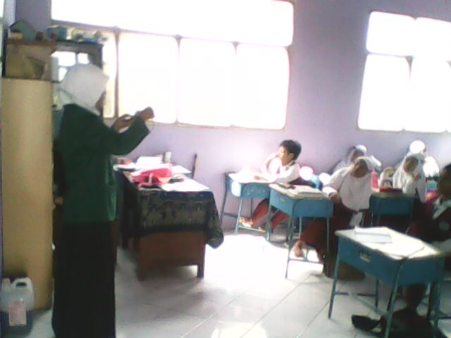
Lampiran 11

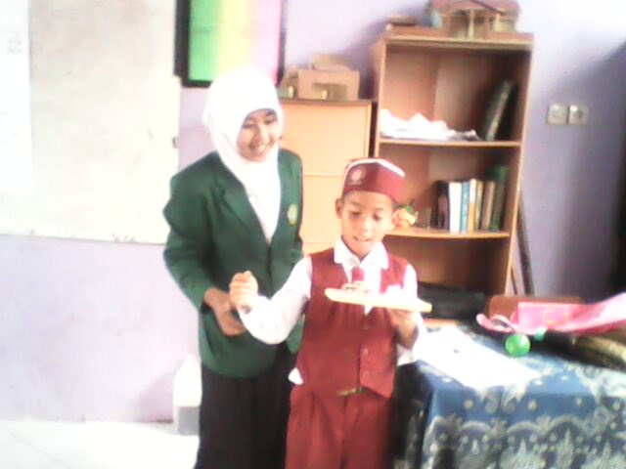

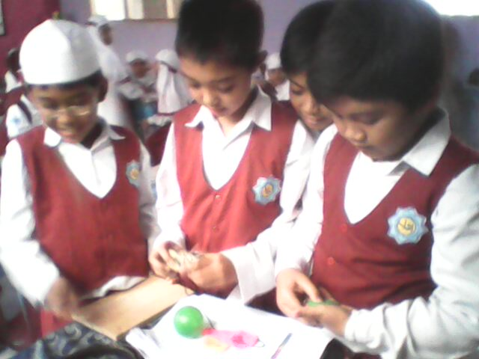

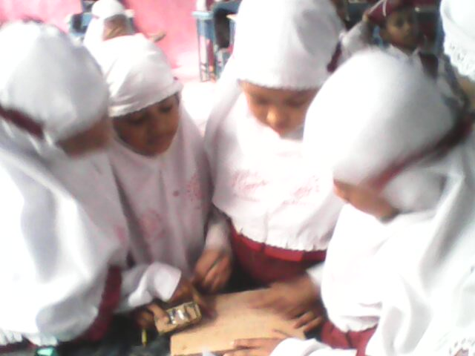

PERNYATAAN KEASLIAN TULISAN
Lampiran 12

Yang bertanda tangan di bawah ini:
Nama : Anni Faida
NIM : 3217073006
Jurusan/Podi : Tarbiyah/ Pendidikan Guru Madrasah Ibtidaiyah(PGMI)
Judul Skripsi : Penerapan Model Pembelajaran Quantum Teaching Untuk Meningkatkan Pemahaman Siswa kelas IV tentang pengaruh gaya terhadap suatu benda mata pelajaran IPA di SDI Al Azhaar Kedungwaru Tulungagung Tahun 2010/2011.
Menyatakan dengan sebenarnya bahwa skripsi yang saya tulis ini benar-benar merupakan hasil karya saya sendiri dan bukan merupakan pengambil alihan tulisan atau pikiran dari orang lain yang saya akui sebagai hasil tulisan atau pikiran saya sendiri.
Demikian surat pernyataan ini saya buat dengan sebenar-benarnya agar dapat digunakan sebagaimana mestinya.

Tulungagung, Juli 2011
Yang membuat pernyataan

ANNI FAIDA
NIM. 3217073006

DAFTAR RIWAYAT HIDUP
Lampiran 13

Nama Lengkap : Anni Faida
Jenis Kelamin : Perempuan
Tempat Tanggal Lahir : Tulungagung, 19 Maret 1988
Alamat : Dsn. Klaten, Desa Tegalrejo Rt 01 Rw 05 Kecamatan
Rejotangan Kabupaten Tulungagung
Jurusan/Prodi : Tarbiyah/Pendidikan Guru Madrasah Ibtidaiyah
NIM :3217073006
Riwayat pendidikan
- RA Al Roudhotul Aftal Rejotangan Tulungagung tahun 1995-1996
- MIN Rejotangan Tulungagung tahun 1996-2001
- Madrasah Tsanawiyah Negeri Aryojeding tahun 2001-2004
- Madrasah Aliyah Negeri Kota Blitar tahun 2004-2007
- S-1 jurusan Tarbiyah Program studi pendidikan guru madrasah ibtidaiyah STAIN Tulungagung tahun 2007-sekarang.

